Evaluación final

Solución del cubo de Rubik

Esta actividad te permitirá emplear los conocimientos adquiridos en el curso, por lo cual deberás realizar un estudio comparativo de los recursos computacionales consumidos para tres algoritmos distintos en la solución del cubo de Rubik.

Instrucciones:

1. Determina cuál es el mejor algoritmo para resolver el cubo a una profundidad menor o igual a 10. Utiliza los cuatro criterios vistos en el curso: Memoria, Tiempo, Calidad de la solución y Completez. El estudio debe incluir gráficas de tiempo y memoria consumida por cada algoritmo (iteraciones, tamaño de las estructuras de datos)

1.1 Selecciona 3 algoritmos a utilizar

1.___A*_________________________

2.___UCS_________________________

3.___GBFS_________________________

1.2 Justifica tu elección (50 palabras)

Estos tres algoritmos son muy parecidos ya que lo único que cambia de cada uno es el valor de la agenda y la heruistica, el hecho de analizar estos tres algoritmos es muy eficiente pues ademas de ver cual algoritmo es mejor, se puede observar los efectos de las diferentes adiciones para mejorar cada algoritmo.

1.3 Da un análisis del tiempo para el primer algoritmo utilizado (50 palabras)

El algoritmo A* tiene el mejor tiempo de ejecución , ya que este es de 0.0041 segundos es el mas corto de todos. Esto se debe a que la heursitica usada es bastante optima, debido a que utiliza una base de datos obtenida previamente

1.4 Da un análisis del tiempo para el segundo algoritmo utilizado (50 palabras)

El algoritmo UCS tiene el peor tiempo de ejecución , ya que este es de 3.0124 segundos es el mas largo de todos. Esto se debe a que la heursitica usada es 0 es decir no se usa por lo cual no se puede acotar la busqueda

1.5 Da un análisis del tiempo para el tercer algoritmo utilizado (50 palabras)

El algoritmo GBFS tiene un tiempo de ejecución bajo , ya que este es de 0.0010 segundos. Esto se debe a que la heursitica usada es decir la agenda no afecta esta ejecución por lo que puede permitir algo uy parecido a el algoritmo A*

1.6 Coloca aquí la o las gráficas comparando el tiempo de ejecución de los algoritmos. Incluye una leyenda descriptiva para cada una de las figuras.

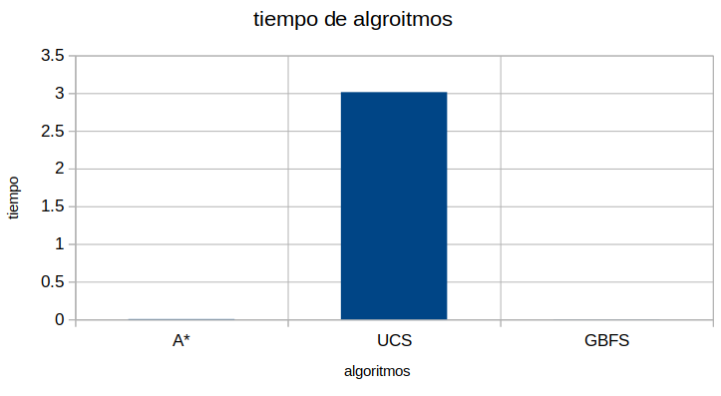

1.7 Da un análisis de la memoria para el primer algoritmo utilizado (50 palabras)

El crecimiento de la agenda para el algoritmo A* es muy cuasi exponencial a partir de la 0.2 iteración y a pesar de esto es optimo y as que no hay un consumo en la memoria de expandido haciendo que el verdadero uso de memoria sea dado por la agenda de este algoritmo

1.8 Da un análisis de la memoria para el segundo algoritmo utilizado (50 palabras)

El crecimiento de la agenda para el algoritmo UCS es muy parecido al efectado por el del logaritmo A* cuasi exponencial a partir de la 0 iteración y a pesar de esto es optimo y as que no hay un consumo en la memoria de expandido haciendo que el verdadero uso de memoria sea dado por la agenda de este algoritmo

1.9 Da un análisis de la memoria para el tercer algoritmo utilizado (50 palabras)

El crecimiento de la agenda para el algoritmo GBFS es muy parecido al realizado pro los dos algoritmos anteriores cuasi exponencial a partir de la 2.5 iteración y a pesar de esto es optimo y as que no hay un consumo en la memoria de expandido haciendo que el verdadero uso de memoria sea dado por la agenda de este algoritmo

1.10 Coloca aquí la o las gráficas comparando la memoria consumida en la ejecución de los algoritmos. Incluye una leyenda descriptiva para cada una de las figuras.

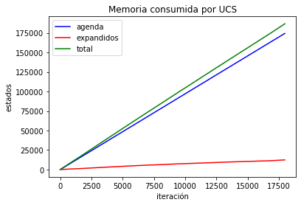  
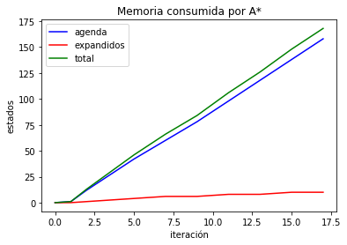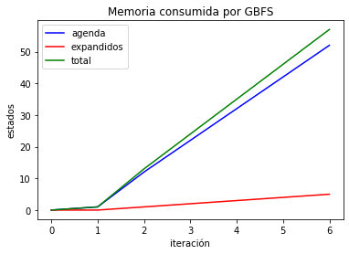

1.11 Realiza una tabla comparativa de los tres algoritmos con las columnas de calidad de la solución y completez. Explica la tabla (50 palabras)

|  |  |  |  |
| --- | --- | --- | --- |
|  | A* | UCS | GBFS |
| calidad | si | No | si |
| commpletes | si | si | si |

|  |  |  |
| --- | --- | --- |
|  |  |  |
|  |  |  |
|  |  |  |
|  |  |  |

De bido a la existencia de la hueristica estos algoritmos tienen calidad ya que este termino asegura buscar la solución mas optima todos llegan al resultado esperado

**2**. Propón una  modificación a alguno de los algoritmos de los vistos en el curso, o combina varios de ellos y aplica tu algoritmo para resolver el cubo de Rubik a una profundidad de hasta 10 movimientos. También puedes proponer una nueva heurística de ser aplicable a tu algoritmo.

2.1 Explica tu algoritmo o nueva heurística y la motivación de tu propuesta. (50 palabras)

quiero usar dos heuristicas con combinadas sobre el algoritmo GBFS ya que eliminando g creo que el algoritmo seria mas optimo ademas que ya cuenta con dos heuristicas las cuales seria por brusquedad de cuadros en cruz y en esquineros

2.1 Da un análisis del comportamiento de tu algoritmo modificado o el efecto de incluir una nueva heurística con los cuatro criterios de tiempo, memoria, calidad y completez. (50 palabras)

quiero usar dos heuristicas con combinadas sobre el algoritmo GBFS ya que eliminando g creo que el algoritmo seria mas optimo ademas que ya cuenta con dos heuristicas las cuales seria por brusquedad de cuadros en cruz y en esquineros en teoria si tiene varias heuristicas debería tener calidad y completes la tiene por herencia

2.2 Coloca aquí la o las gráficas comparativas para tu propuesta. Incluye una leyenda descriptiva para cada una de las figuras.

2.3 Realiza una conclusión a tu estudio (50 palabras)

El método de algoritmo A* es bastante eficiente siempre y cuanto se pueda acotar la heuristica lo mayor posible con el fin de Hallar el mejor resultado

Recuerda que una vez realizada tu actividad deberás subirla a la plataforma para ser evaluada por **tres** participantes del curso. Debes esperar a que la misma te asigne a los compañeros a quienes evaluarás. Esta actividad vale el **33.34%** de la calificación del curso.